Warszawa, 22.04.2020 r.

Pojedziemy pociągiem z Warszawy nad Zalew Zegrzyński
Po 25 latach powrócą połączenia pasażerskie z Warszawy do Zegrza. PKP Polskie Linie Kolejowe S.A. podpisały umowę na opracowanie projektu i remont trasy Wieliszew – Zegrze. Inwestycja zwiększy atrakcyjność regionu. Powstanie nowy przystanek. Będzie lepszy dostęp do kolei w północnej części województwa mazowieckiego. Projekt za ponad 34 mln zł współfinansowany jest z RPO Województwa Mazowieckiego 2014-2020.
PKP Polskie Linie Kolejowe S.A. podpisały umowę wartą 34,1 mln zł netto na opracowanie dokumentacji projektowej i wykonanie robót budowlanych w ramach projektu „Prace na linii kolejowej nr 28 Wieliszew – Zegrze”. Inwestycja jest znacząca zwłaszcza dla północnej części Mazowsza.
- Po latach przywracamy połączenia pasażerskie z Warszawy do Zegrza, ograniczamy w kolejnym regionie wykluczenie komunikacyjne. Inwestycja wpisuje się w założenia Master Planu dla Warszawy. To kolejna trasa, która zwiększy możliwości podróży w aglomeracji warszawskiej. Podobne inwestycje są w innych województwach, m.in. w małopolskim, podkarpackim, zachodniopomorskim, dolnośląskim. Tworzymy w Polsce kolej dostępną, zapewniającą przewidywalne i bezpieczne podróże - mówi Andrzej Adamczyk, minister infrastruktury.

Nowy przystanek w Wieliszewie
Po zakończeniu prac będzie możliwe wznowienie ruchu pociągów. Zapewni to lepsze dojazdy do Warszawy oraz ze stolicy nad Zalew Zegrzyński. Na trasie zbudowany zostanie dodatkowy przystanek o nazwie Wieliszew Centrum w rejonie skrzyżowania linii z ul. Modlińską (droga wojewódzka 631).
Stacja w miejscowości Zegrze Południowe będzie przebudowana. Podróżni wygodniej wsiądą do pociągów z dwóch komfortowych peronów. Będą wyposażone w ławki, wiaty i funkcjonalne oświetlenie. Dobrą orientację zapewnią tablice informacyjne i czytelne oznakowanie. Będą udogodnienia dla osób o ograniczonej możliwości poruszania się. Linie naprowadzające ułatwią dojście osobom niewidomym i słabowidzącym.
- Podpisana dziś przez PKP Polskie Linie Kolejowe S.A. umowa na wykonanie prac i wykorzystanie nieczynnej linii Wieliszew – Zegrze to nowe połączenia do Zegrza. Realizujemy projekty, które zapewniają mieszkańcom lepsze i sprawniejsze podróże, a tym samym ułatwiają codzienne dojazdy do szkół i do pracy oraz możliwość rekreacyjnych wyjazdów poza aglomerację - mówi Ireneusz Merchel, prezes Zarządu PKP Polskich Linii Kolejowych S.A.
Prace na odcinku Wieliszew – Zegrze obejmą wymianę torów, budowę sieci trakcyjnej i rozjazdów. Zamontowany będzie nowoczesny system sterowania ruchem kolejowym. Przebudowany będzie przejazd kolejowo-drogowy na ul. Modlińskiej. Po zrealizowaniu inwestycji pociągi pasażerskie pojadą z prędkością do 80 km/h.
Projekt „Prace na linii kolejowej nr 28 Wieliszew – Zegrze” jest dofinansowany ze środków z udziałem Funduszy Europejskich w ramach Regionalnego Programu Operacyjnego Województwa Mazowieckiego na lata 2014 – 2020. Realizacja zadania odbywa się w systemie „projektuj i buduj”. Zakończenie inwestycji zaplanowano w 2022 roku.

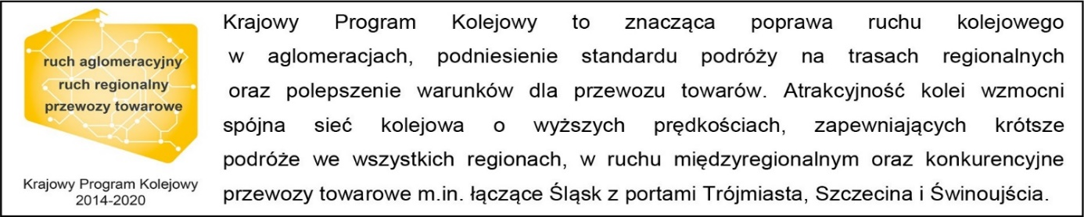
Kontakt dla mediów:
PKP Polskie Linie Kolejowe S.A.
Mirosław Siemieniec
rzecznik prasowy
rzecznik@plk-sa.pl
T: +48 694 480 239

Projekt jest współfinansowany przez Unię Europejską ze środków Europejskiego Funduszu Rozwoju Regionalnego w ramach Regionalnego Programu Operacyjnego Województwa Mazowieckiego.

